о проведении мероприятий МБОУ СОШ № 5
краевой тематической Недели
«Физической культуры, спорта и туризма,
посвященная Всемирному дню туризма»

с 24.09.2012г. по 30.09.2012 года

Дата проведения | Участники | Мероприятие | 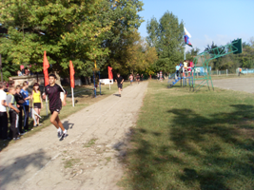
24.09.2012г. | 1-4 классы  5-7 классы  8-11 классы | «Олимпийские и паралимпийские ценности», посвященное дню празднования 500 дней до открытия XI Паралимпийских зимних игр в г. Сочи.
25.09.2012г. | 1-4 классы | Конкурс рисунков на асфальте:  «Береги свое здоровье» | 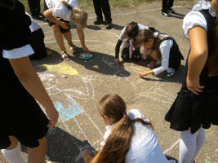
26.09.2012г. | 9-11 классы | Круглый стол: «Здоровая мама - здоровый ребенок!» | 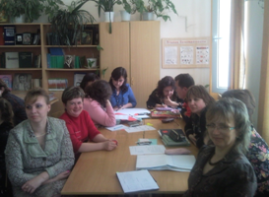
27.09.2012г. | 1-4 классы  5-7 классы  8-11 классы | «День рекордов для мамы» | 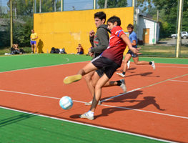
28.09.2012г. | 1-11 классы | «Бегом к Олимпийскому Сочи». | 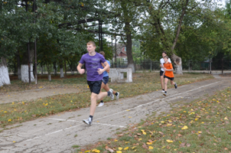
29.09.2012г. | 9-11 классы | Туристический поход под девизом: «Быть здоровым – это значит жить!» | 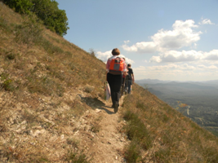
В течение недели | 1-11 классы | Работа спортивных секций и объединений  «Юный турист»

Директор О.А.Зыкова

